**第Ⅱ卷（ 共40分）**

**三．填空题（共16分）**

31．（3分）有一无色气体，可能含有HCl、、NO、、中的一种或几种。将其通入酸性溶液中，有白色沉淀产生；与空气接触呈红棕色。则原气体中一定有____________；一定没有____________；不能确定的是____________。

32．（3分）向aL 1mol/L的溶液中加入bg铁粉，充分反应后，溶液中和的物质的量浓度相等。此反应的离子方程式为_________________________，a与b之比为____________（最简整数比）。

33．（3分）A、B、C均为短周期元素，已知A与B位于同一主族，离子与离子具有相同的电子层结构，离子比A原子多一个电子层。

（1）B与C可按2：1原子个数比形成一种化合物甲，也可按1：1原子个数比形成另一种化合物乙。在足量甲、乙中分别通入amol二氧化碳气体，充分反应后固体质量各增加____________g、____________g。

（2）A、B、C三种元素可形成一种离子化合物，这种化合物必须密闭保存，其原因是____________________________________。

34．（3分）在一定条件下反应：2A B十C，达到平衡

①若升高温度，平衡向右移动，则逆反应是________(放、吸) 热反应

②增加或减少B时，平衡不移动，则B是_______态

③增加压强，平衡向右移动，则A一定是_______态

35．（4分）配平化学方程式：（做在答题纸上）

K2S+ HNO3→ KNO3+ S↓+ NO↑+ H2O

氧化剂是 ___________ , 还原剂是

**四．实验题（共10分）**

36．氨（NH3）是重要的含氮化合物。1774年该气体由英国普里斯特里利用熟石灰和氯化铵加热反应制成。

(1)写出实验室制备NH3的化学反应方程式

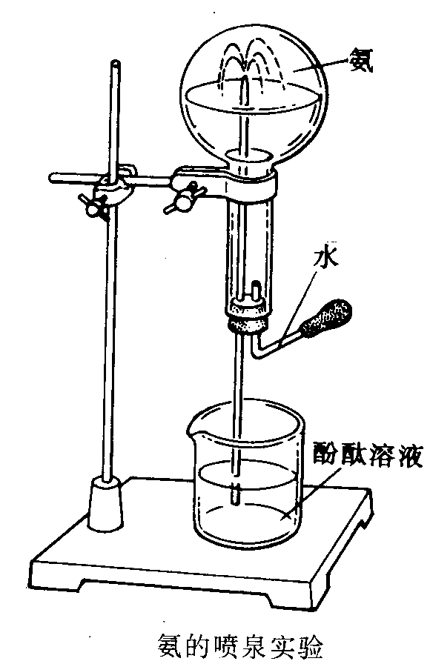_____________________________________

(2)该实验装置与实验室制备___气的装置相同.。要

制备干燥NH3一般用_______做干燥剂。

(3)如右图在圆底烧瓶里收集干燥的氨气。挤压胶头滴

管中的少量水，使它射入烧瓶中，接着你会观察到

的现象是___________________,该现象说明氨气具

有的性质是______________ , _____________。

（4）在上图氨的喷泉实验装置烧瓶中充满某干燥气体, 胶头滴管及烧杯中分别盛有某液体,下列组合中不可能形成喷泉的是________。

(A)HCl和H2O （B）O2和H2O （C）NH3和H2O （D）CO2和NaOH溶液

(5)有同学用氨的喷泉实验装置做喷泉实验，但实验失败，请分析实验失败的可能原因__________________________________________________________________

**五、简答题（共7分）**

37． 有机物A、B、C、D、E、F的变化关系如下图所示：A是石油裂解中最简单的烯烃，75%的D溶液在医药上可作消毒剂，生活中常用的调味品中含有3%—5%的F。

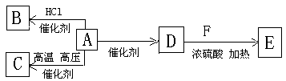

1. A→D的化学反应方程式__________________________________反应类型_______
2. A→C的化学反应方程式__________________________________反应类型________
3. B的结构简式_________________ E的物质名称_______________
4. F的化学式_________________

**六、计算题（共7分）**

38.将11.2L氢气和14.2g氯气混合，使其在光照条件下充分反应，并将生成的氯化氢全部溶于水制成250mL溶液。试计算（气体体积均在标准状况下测定）：

（1）哪种反应物有剩余？剩余多少升？生成氯化氢的体积。

（2）所得溶液的物质的量浓度。

31．HCl、NO 、  32． 5：56

33．（1）44a 28a （2）NaOH可与空气中的反应而变质

34．3 8 → 6 3 2 4 HNO3 K2S

35．① 放 ② 固 ③ 气

36．(1) NH4Cl+Ca(OH)2 → NH3↑+H2O+CaCl2

(2)氧气 碱石灰 (3)红色水柱往上喷 易溶于水 与水反应生成碱

(4) B (5)气密性差 烧瓶不干燥 选用试剂不当等(答对一项即可)

37．（1）CH2=CH2↑+ H2O → CH3CH2OH （2）n CH2==CH2 →　[-CH2--CH2-] n

加成 加聚

（3）CH3—CH2Cl 乙酸乙酯 （4）CH3COOH

38．（1）剩余，6.72L 8.96L （2）